- 查看mysql存储引擎的语句
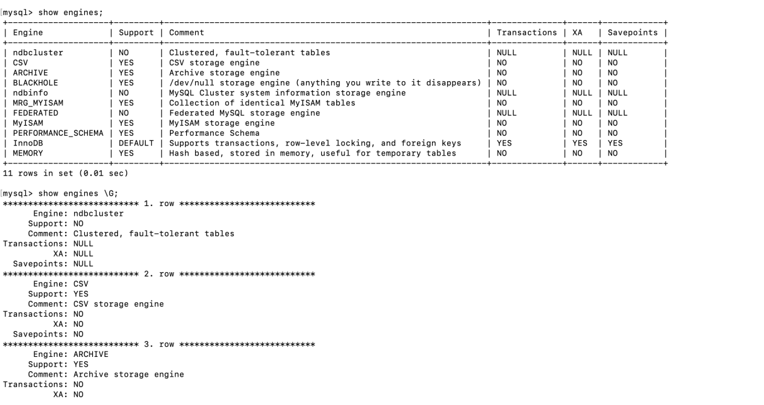
- 查看mysql默认存储引擎的语句
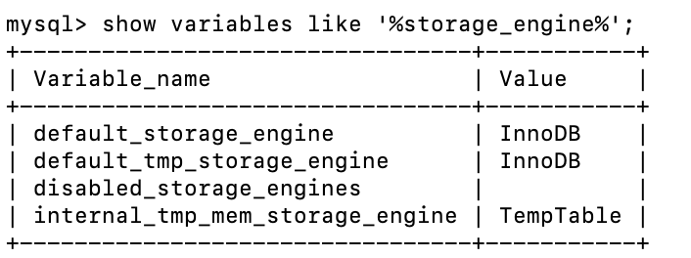
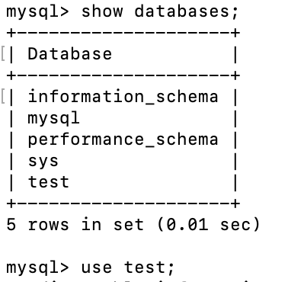

- 创建存储引擎为myisam的表【注：要在某一个数据库里面创建表格】
- 创建存储引擎为innodb的表
- 通过创建存储过程，做插入性测试
